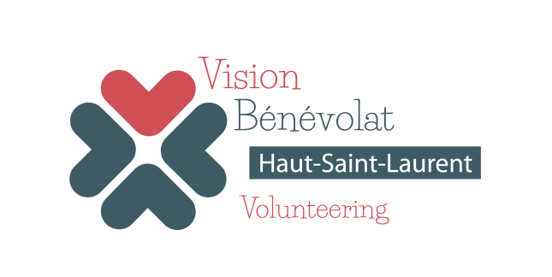
Je, me, moi…pour les autres
10, rue King, bureau 400
Huntingdon (Québec) J0S 1H0
450 264-5411 poste 243
anick.lacroix@mrchsl.com
www.mrchsl.com/services/vision-benevolat

FORMULAIRE – BÉNÉVOLES RECHERCHÉS
Informations sur l'organisation
Nom de l'organisation *
Adresse *
Local/bureau
Ville *
Code postal *
Adresse confidentielle (pour usage interne seulement) ne pas diffuser : *
Oui
Non
Téléphone *
Télécopieur
Courriel principal de l'organisation *
Site internet de l'organisation
Nom de la personne responsable de l'organisation *
Téléphone *
Courriel *
Cochez les journées et entrez les heures (si applicable) pour lesquelles vous avez des besoins en bénévolat* Par exemple : De 8:00 à 16:00
Dimanche
Lundi
Mardi
Mercredi
Jeudi
Vendredi
Samedi
Brève description de la mission de l’organisation *
(1 paragraphe ou un dans chaque langue)
Quels types d’activités bénévoles offrez-vous? *
(Par exemple : travail de bureau, comptabilité, accompagnement aux courses, entraîneur soccer, membre de conseil d’administration, etc.)
Clientèle desservie *
Tous
Enfance 0-5 ans
Enfance 6-12 ans
Adolescence 13-17 ans
Jeunes adultes 30-64 ans
Aînés 65 ans et plus
Formation offerte

Informations sur les bénévoles
Nom de la personne responsable des bénévoles *
Téléphone *
Courriel*

Acceptez-vous des bénévoles âgés de moins de 18 ans? *
Oui
Non
Les bénévoles doivent-ils obligatoirement être bilingues ? *
Oui
Non
Votre organisation accepte-t-elle des bénévoles ayant une déficience physique ? *
Oui
Non
Votre organisation accepte-t-elle des bénévoles ayant une légère déficience intellectuelle ? *
Oui
Non
Les locaux de votre organisation sont-ils accessibles aux personnes à mobilité réduite ? *
Oui
Non

Frais remboursés
Repas *
Oui
Non
Sur demande
Essence *
Oui
Non
Sur demande
Autres frais spécifiez

Autres informations
Vérification des antécédents judiciaires ? *
Oui
Non
Au besoin
Par quel moyen avez-vous entendu parler de Vision Bénévolat? *

